ПЛАН-КОНСПЕКТ УРОКА АНГЛИЙСКОГО ЯЗЫКА
В V КЛАССЕ
ПО ТЕМЕ «ON THE FARM»
Учитель: Чухольская Елена Николаевна, учитель английского языка, высшая категория
Цель: создание условий для формирования коммуникативной компетенции в рамках коммуникативной ситуации «На ферме».
Прогнозируемый результат: предполагается, что к окончанию урока учащиеся смогут рассказать о жизни в деревне и работе на ферме. (6-8 фраз)
Задачи:
- создать условия для активизации лексического материала по теме;
- способствовать развитию и совершенствованию навыков чтения совершенствованию навыков восприятия и понимания речи на слух, созданию кратких диалогов по заданной коммуникативной ситуации, используя знакомую лексику и грамматический материал (The Present Simple Tense);
- содействовать развитию логического мышления и умений анализировать;
- активизировать творческие способности учащихся через размышления и высказывания своего мнения;
- способствовать формированию умения работать в сотрудничестве.
Тип урока: комбинированный
Применяемые формы деятельности: фронтальная, парная, коллективная, индивидуальная.
Методы обучения: коммуникативный, интерактивный, групповой, практический.
Приемы обучения: устная проверка, взаимоконтроль, самостоятельная работа.
Оборудование: компьютер, учебное пособие для 5 класса «Английский язык» (Л. М. Лапицкая Минск, Выш. школа 2020), рабочая тетрадь (2-я часть, Минск, Аверсев, 2021), картинки, раздаточный материал для индивидуальной работы, «смайлики», сигнальные карточки, раздаточный материал для рефлексии деятельности и содержания урока.

Этап | Задача этапа | Содержание урока
 |  | Учитель | Учащиеся
I. Организационно-деяте-льностный этап | Введение в атмосферу иноязычного общения | Good morning, boys and girls! I’m glad to see all of you. How are you? Show me your smiles, please. | Учащиеся показывают «смайлики» и отвечают на заданный вопрос.
Целеполага-ние | Определение темы урока. Постановка проблемной задачи.  Установка деятельности на уроке.  Создание условий для активизации субъективного опыта учащихся. | Today we’ll have quite an unusual lesson. Answer my questions, please. Do you like to be in the village?  Do you like domestic animals?  Подводящий к теме диалог.  Now look at the pictures on the board. What can you see? What do all these pictures say? What do they have in common?  Определение темы и цели урока.  Can you name the topic of our lesson? Right you are. It’s «On the farm».  Now look at the plan of the lesson on our «mill». You can see it on your desks. Let’s look at it and read what we are going to do today.  - To revise a topical vocabulary  - To complete the story  - To work with the text  - To make up a sinquain  And at the end of the lesson we’ll try to speak about the farm. | Приложение 1
II. Операцион-но-познава-  тельный этап  1.Активиза-  ция тематич. лексич. материала  Рефлексия деятельнос-ти «Мельница» | Совершенствование произноситель-ных навыков  Формирование у учащихся способностей анализировать и делать выводы | Let’s start the lesson with revising our topical vocabulary.  1. What animals can we see on the farm?  2. What can we do on the farm?  - 3. How do we look after farm animals?  Now take your «mill», choose the appropriate pencil and colour the blade. | Уч-ся должны распределить по трем группам тематич. лексику. Они по очереди подходят к столу и прикрепляют слова на доске.  Приложение 2  Учащиеся закрашивают необходимым цветом задачу урока на «мельнице».
2. Работа с текстом «On the farm»  а) предтекc-товый этап  b) текстовый этап  c) послетекc-товый этап | Подготовка к восприятию текста и снятие языковых трудностей.  Формирование навыков письменной речи, навыков чтения с извлечением детальной информации.  Развитие навыков говорения, умения анализировать. | Look through the text and pay attention to the words for help you are to write down in your papers to complete the story.  The task is to write down the necessary words in your papers to complete the story.  Now answer my questions to the text.  Questions to the text:  1 What can we see in the village?  2 What domestic animal can we see on the farm?  3 What can we do on the farm?  4 How can we look after the animals? | Учащиеся просматривают текст, обращая внимание на слова, которые необходимо им дополнить в тексте.  Приложение 3  Учащиеся вписывают необходимые слова в текст.  Учащиеся отвечают на вопросы учителя.
Рефлексия деятельнос-ти «Мельница» | Формирование у учащихся способностей анализировать и делать выводы. | Now take your «mill», choose the appropriate pencil and colour the blade. | Учащиеся закрашивают необходимым цветом задачу урока на «мельнице».
Пауза релаксации | Предупреждение утомляемости и сохранение дальнейшей работоспособности учащихся на уроке. | You have done well. Now let\s have a rest and watch a funny video.  https://www.youtube.com/watch?v=k5U7VqUs_2s | Учащиеся просматривают видео ролик Old McDonald had a farm
3.Совершенствование навыка говорения  Рефлексия деятельнос-  ти «Мельница» | Формирование и совершенствование навыка говорения по теме «On the farm».  Формирование у учащихся способностей анализировать и делать выводы. | Let’s go to the blackboard and speak about the farm using your papers.  Now take your «mill», choose the appropriate pencil and colour the blade. | Учащиеся у доски поочередно рассказывают о том, что они могут делать на ферме.  Учащиеся закрашивают необходимым цветом задачу урока на «мельнице».
4. Закрепле-ние пройденного материала на уроке.  Рефлексия содержания учебного материала «A sinquain» | Формирование у учащихся способностей анализировать и делать выводы. | To finish up our lesson let us make up a sinquain.  1.a farm  2. interesting, helpful  3. to help, to look after, to enjoy  4. It’s interesting on the farm.  5. a village | Учащиеся вместе с учителем составляют синквейн и записывают его на доске.
III. Рефлексив-но-оценоч-ный этап 1.Предъявление домашнего задания, оценивание учащихся. | Объяснение домашнего задания.  Выставление и комментирова-ние отметок | Your homework is make up a project «A day in the village». | Учащиеся записывают д/з
2. Подведе-ние итогов урока.  Рефлексия деятельнос-  ти «Лестница успеха» | Оценка активности и осмысление учащимися результатов своей деятельности на уроке. | You can see a staircase of success on the blackboard. First look at your «mill», count your colored blades then come up to the board and stick your «farmer-boys» and «farmer-girls» on the appropriate stair. | Учащиеся приклеивают своих «человечков» на выбранную ими ступеньку «Лестницы успеха».

ПРИЛОЖЕНИЕ 1
A mill

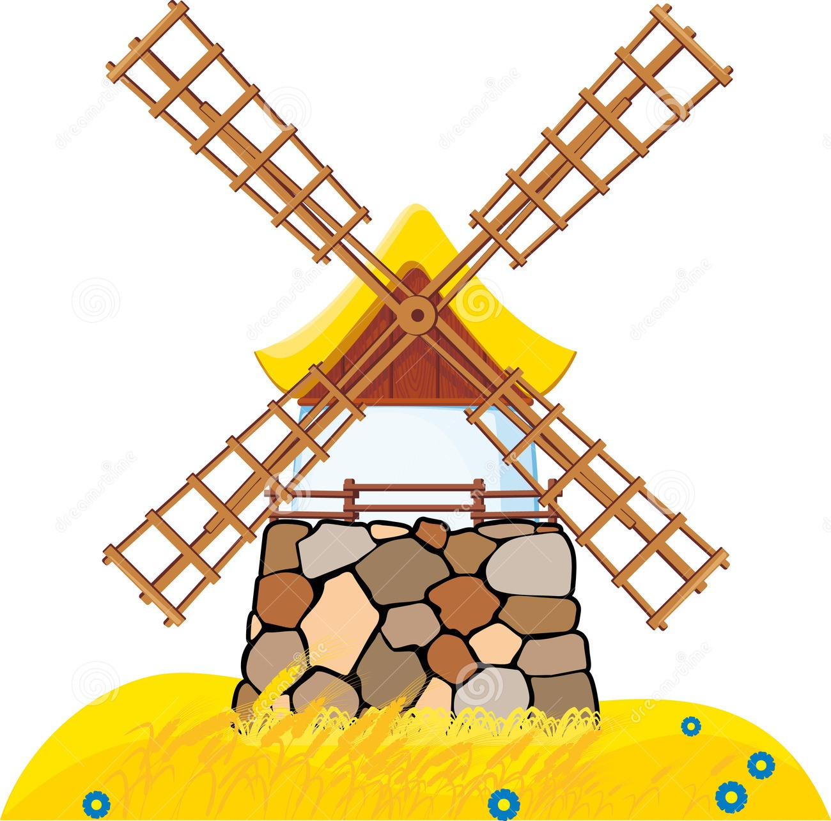
To speak about the farm

Red - difficult
Yellow - so-so
Green – easy

ПРИЛОЖЕНИЕ 2
What animals can you see on the farm? | What can you do on the farm? | - How do we look after farm animals?
Horses and cows  Hens and ducks  Sheep and pigs  Turkeys and geese | Help the farmer  Ride a horse  Collect eggs  Milk a cow | Brush animals  Feed animals  Wash animals  Clean their houses

ПРИЛОЖЕНИЕ 3
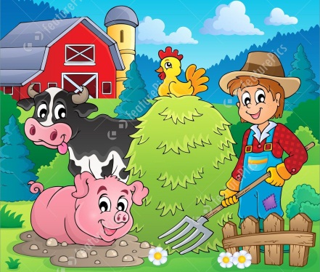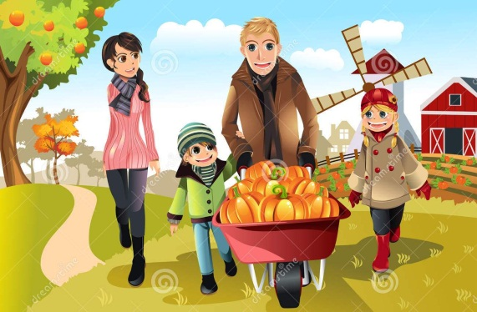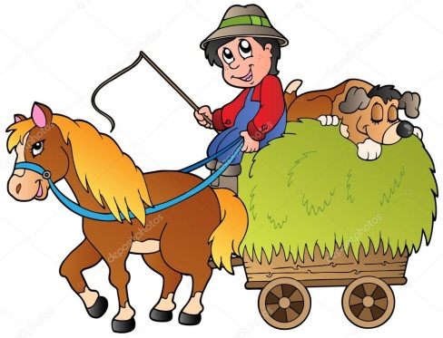
ON THE FARM
It is very beautiful in the village. You can see _______ lakes and rivers, _______ woods and fields there. In the village you can see and visit the _______. It’s very interesting there. You can see a lot of domestic animals: hens and_______, horses and_______, sheep and_______ . You can ______ the animals and play with them. You can ______ a horse or ______ a cow.
Farmers usually have got a lot of work on the farm. You can _____ them. You can _______________ the animals on the farm. You can feed, _______, wash the animals and ________ their houses.
So you can enjoy the life in the village and work on the farm.

Words for help:
Blue, green, farm, ducks, cows, pigs, touch, ride, milk, help, look after, brush, clean.

